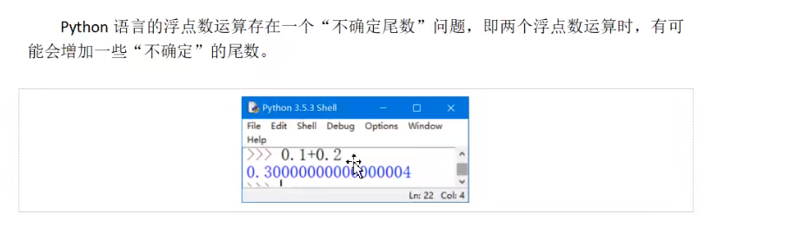

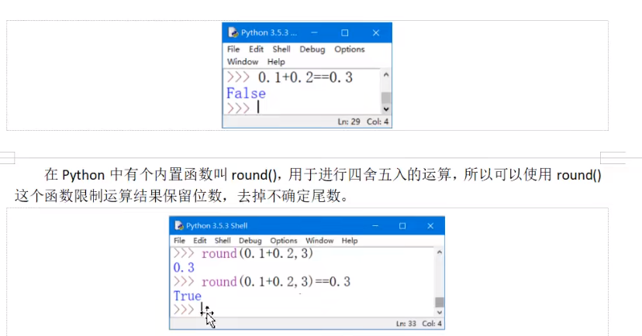

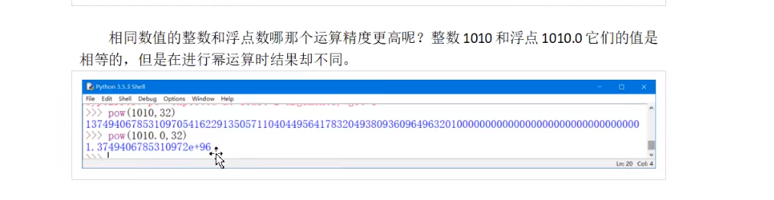

内置函数pow（a,b）:a^32次方

整数的运算精度更高一点



